**Universidade da Beira Interior**

Departamento de Informática



**Compilador em OCaml da linguagem Arith para Assembly MIPS**

Projeto realizado por:

André Martins Nº37413

João Brito Nº37880

Processamento de Linguagens

**Professor Simão Melo de Sousa**

11 de janeiro de 2019

**Objetivos**

O objetivo deste projeto passa pelo desenvolvimento de um compilador preparado para receber programas escritos na linguagem arith. Estes contêm várias instruções (mais se acrescenta adiante) que, antes de executadas, são passadas para o seu equivalente em Assembly MIPS.

Para tal, foi utilizado o compilador previamente preparado na aula prática 1, onde a arquitetura alvo era Assembly x86_64 e as instruções suportadas limitavam-se a impressão no *stdout* e operações aritméticas. Também foi utilizado um ficheiro disponibilizado com todos os pormenores implementados relativamente aos registos e instruções MIPS.

**Motivação**

Este projeto tem várias aplicações reais, porque representa bem como é desenvolvido um compilador para uma determinada linguagem. Proporcionou uma melhor compreensão do funcionamento de linguagens de baixo nível, como é o caso do Assembly.

**Descrição**

**Funcionalidades**

Este compilador permite ao utilizador desenvolver um programa construído com o seguinte:

* Declaração de variáveis (“set”);
* Atribuição de valores a variáveis;
* Adições, subtrações, multiplicações e divisões;
* Condições (“if then else”);
* Impressão no *stdout* (“print”);
* Ciclos (“while do”);
* Comentários.

Página 2

Após o desenvolvimento desse programa, o compilador trata de gerar um ficheiro com extensão .s, cujo conteúdo é o equivalente ao ficheiro de alto nível (“test.exp”) em MIPS. Para compilar, basta fazer uso do comando “make”.

**Estrutura do Compilador**

Para este compilador foram desenvolvidos e adaptados diversos ficheiros do compilador original, sendo eles:

* **Árvore de sintaxe abstrata** (ast.mli)

Neste ficheiro está descrita a sintaxe abstrata da linguagem Arith, nomeadamente:

Op ::=

| Add (adição)

| Sub (subtração)

| Mul (multiplicação)

| Div (divisão)

**Expressões**

expr ::=

| I (inteiros)

| Var (variáveis)

| Op (operações aritméticas)

**Instruções**

inst ::=

| Dec (declaração)

| Set (atribuição)

| Print (impressão)

| Cond (condicional)

| Loop (ciclo)

| Nop (não fazer nada)

**Testes**

test ::=

| B (booleanos)

| Comp (==)

| Big (>)

| BigEqual (>=)

| Small (<)

| SmallEqual (<=)

| Neg (!)

Página 3

* **Parser** (parser.mly)

Este ficheiro conjuga os *tokens* recebidos em regras pré-definidas. Considera-se então a seguinte sintaxe:

“set x = expr;” (declaração)

“x = expr;” (atribuição)

“print expr;” (impressão)

“# texto” (comentário)

“if test then (inst*) else (inst*)” (condicional)

“while test do (inst*)” (ciclo)

* **Lexer** (lexer.mll)

Este ficheiro identifica os *tokens* do texto-limpo, agrupados no parser.

* **Mips** (mips.ml e mips.mli)

Estas bibliotecas contêm mecanismos e declarações que permitem a escrita no ficheiro .s final.

* **Compile** (compile.ml)

Configura o ficheiro mais alterado, no qual foram acrescentados mecanismos de inserção de código MIPS no ficheiro .s final.

* **Makefile**

Este ficheiro é responsável pelo processo de compilação.s

**Implementações**

Nas imagens seguintes serão comparadas as instruções na linguagem Arith e as suas equivalentes em Assembly MIPS.

**NOTA:** Todas as instruções básicas em Arith são terminadas com “;”.

Página 4

A declaração faz-se com a palavra reservada “set”:****

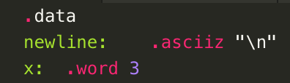

A atribuição só é possível após uma declaração, caso contrário resulta em erro de compilação:

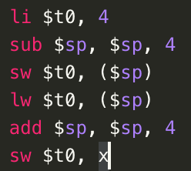

A impressão é efetuada com a palavra reservada “print”:

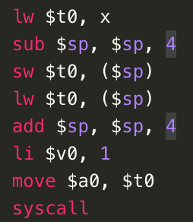

A construção “if-else” faz uso, no mínimo, das palavras reservadas “if”, “then” e “then” e os ramos/blocos de instruções são delimitados por “(” e “)”. É possível, ainda, aninhar estas construções:

Página 5

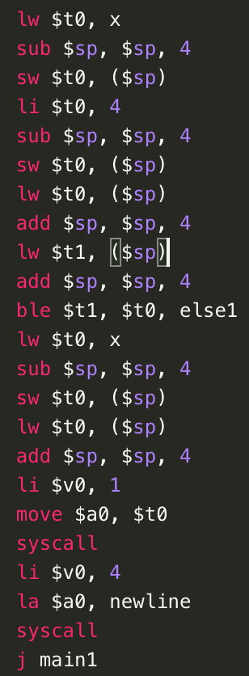

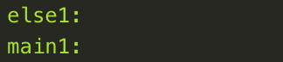

O ciclo “while” faz uso, no mínimo, das palavras reservadas “while” e “do”. Partilha da estrutura sintática da construção condicional:

Página 6

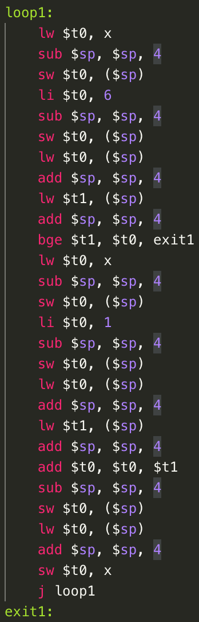

**Avaliação do programa**

Relativamente à avaliação do programa, devem ser efetuados vários testes, sendo que a maioria desses testes devem ser feitos no ficheiro de teste (“test.exp”). Todos eles passam pela elaboração de um programa baseado na linguagem anteriormente descrita. A implementação desses programas pode ser feita da maneira que o programador bem entender, desde que a sequência de ações seja lógica e esteja de acordo com o que o compilador espera.

Página 7

**Resultados Experimentais**

De seguida será mostrado um ficheiro de teste que sumariza as capacidades da linguagem desenvolvida e o respetivo *output*: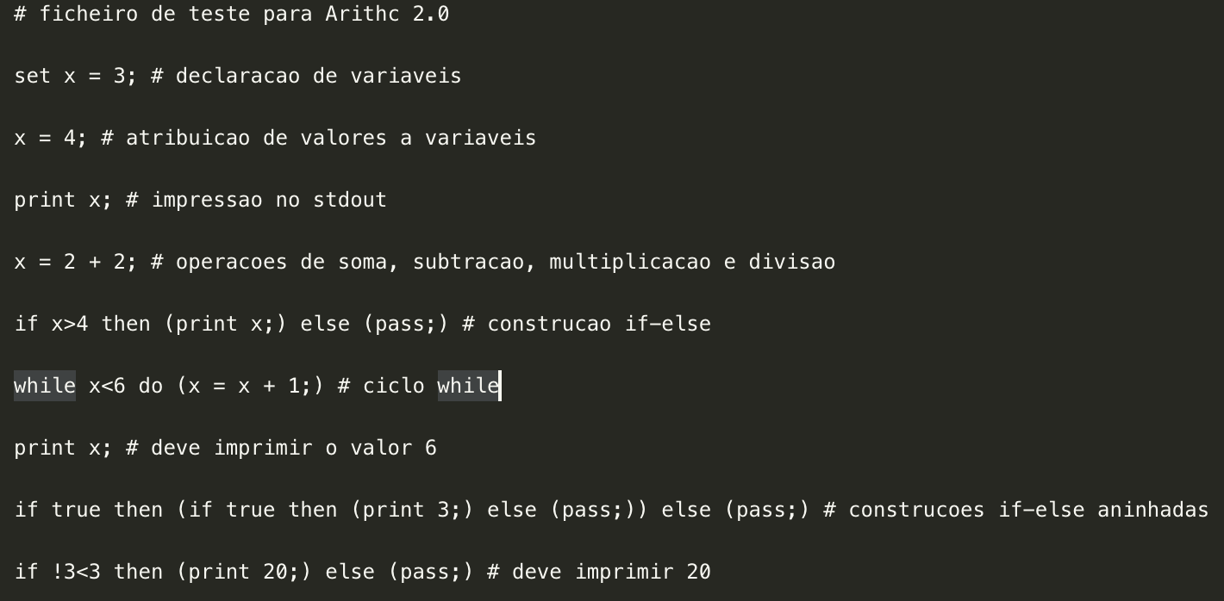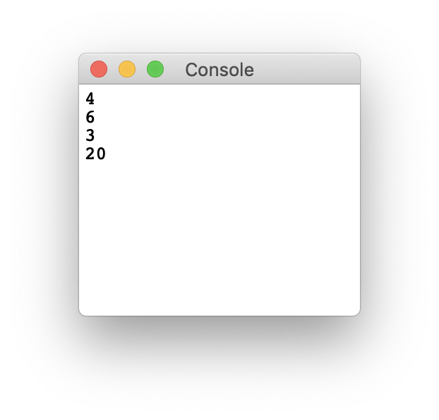

**Melhoramentos**

Este compilador pode ser melhorado através da implementação de outros tipos de dados primitivos, funções ou até tipos definidos pelo programador. Contudo, o projeto atual configura uma base sólida passível de ser melhorada.

Página 8

**Conclusão**

Este projeto partiu da adaptação de um compilador para Arith usando Assembly x86_64. Efetuada a adaptação para MIPS e uma amplificação considerável para ter mais funcionalidades, o resultado final providenciou uma boa perspetiva do processo de compilação de uma linguagem.

Página 9